**МІНІСТЕРСТВО ОСВІТИ І НАУКИ УКРАЇНИ**

Національний університет “Львівська політехніка”

Інститут комп’ютерних наук та інформаційних технологій

**Кафедра САП**



**Звіт**

**до лабораторної роботи №4**

з дисципліни: “Управління ІТ-проектами”

**на тему:**

**“БЕЗПЕРЕРВНА ІНТЕГРАЦІЯ”**

Виконала студентка групи КН-408  
КИЧУК О. О.

Прийняв асистент

ШПАКОВИЧ І. М.

ЛЬВІВ – 2023

**Мета роботи:** Ознайомитись з принципами безперервної інтеграції проектів. Набути практичних навичок роботи з Jenkins.

**Хід роботи:**

1. Провела встановлення Jenkins:

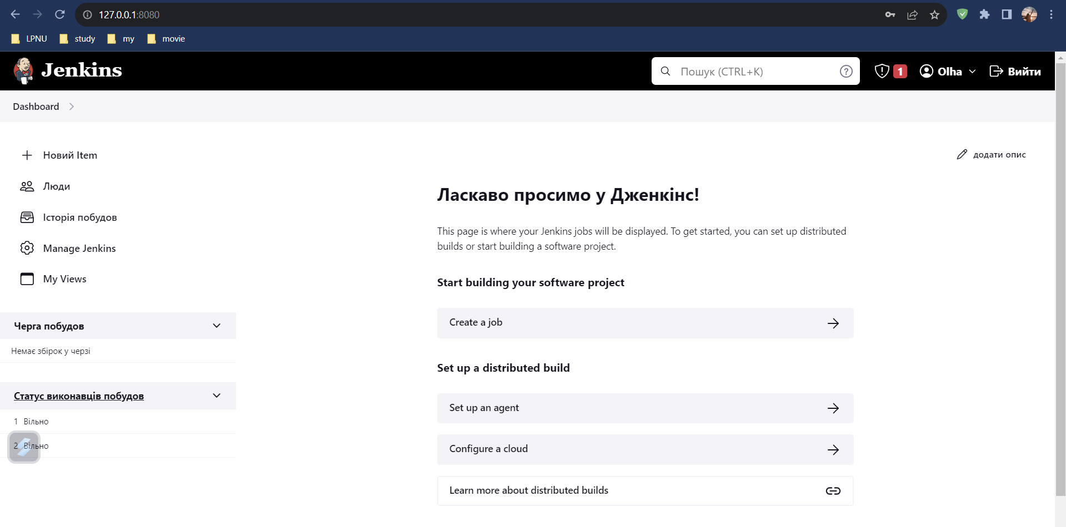

1. Налаштувала безпеку Jenkins та надала дозволи своєму користувачеві:

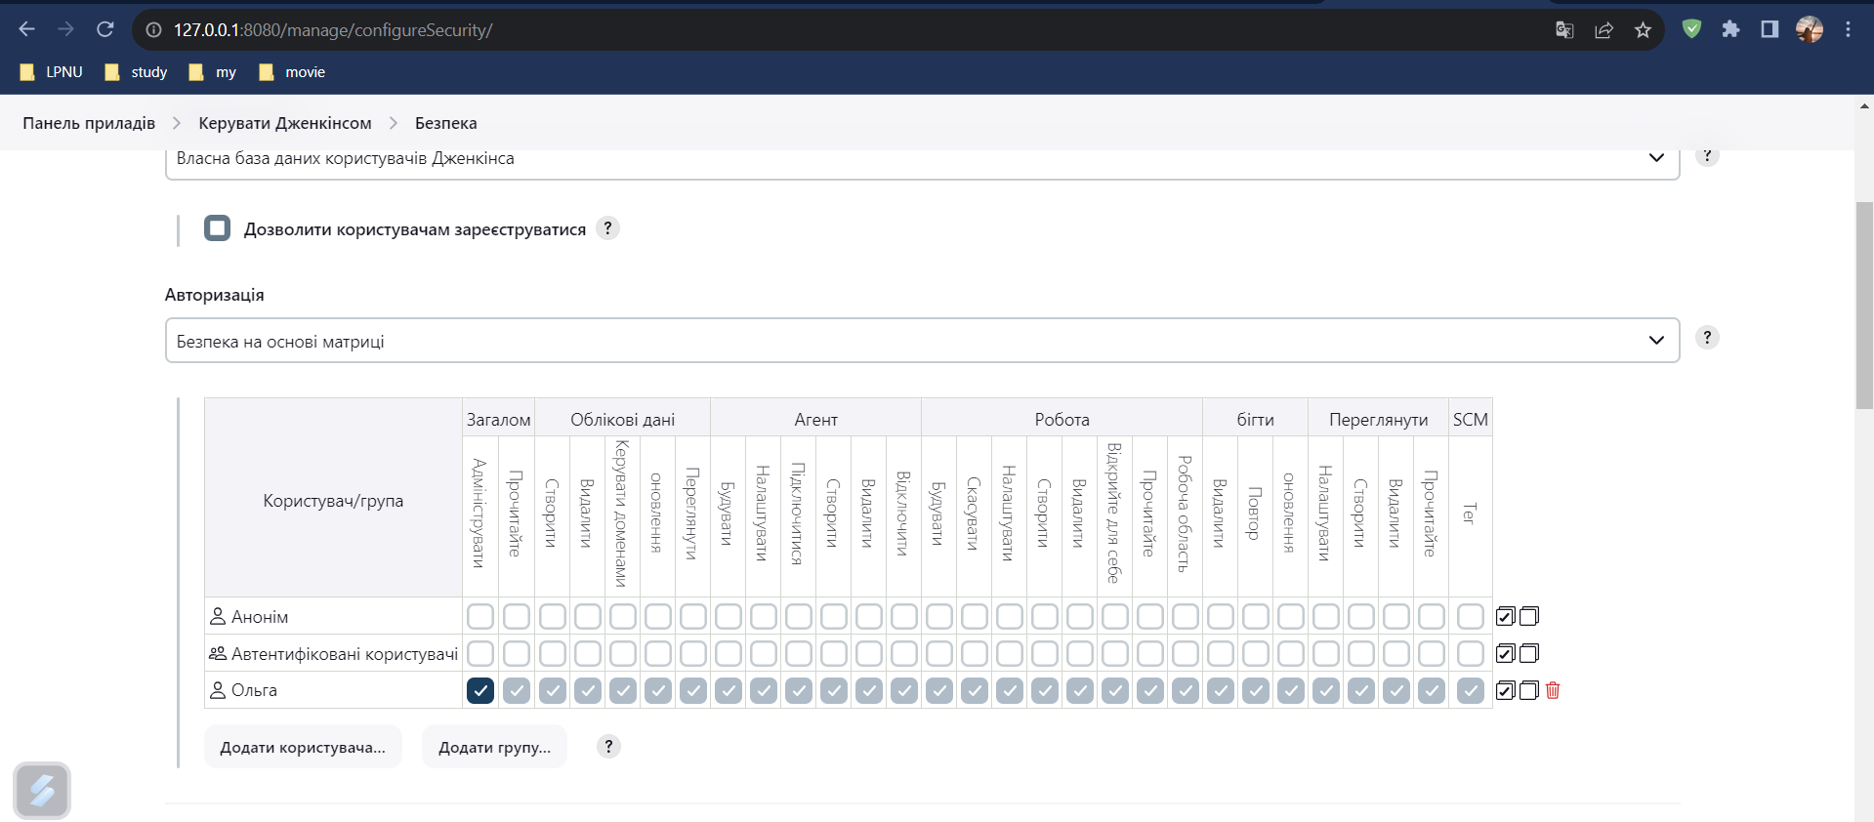

1. Отримала в кінцевому результаті свого юзера:

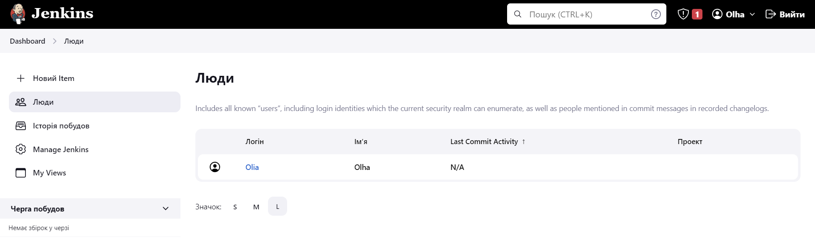

1. Надала дозвіл анонімусу. Тепер анонімус уміє читати:

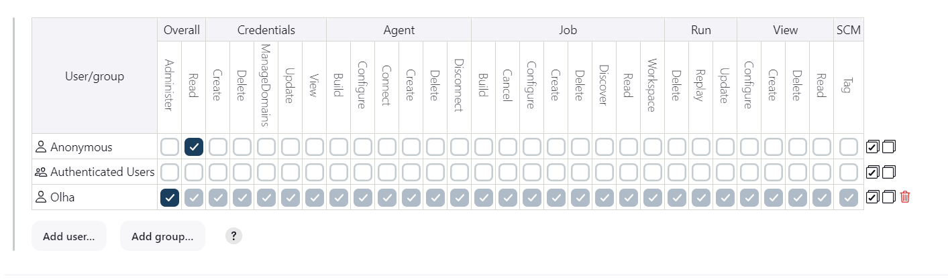

1. Створила нову job:

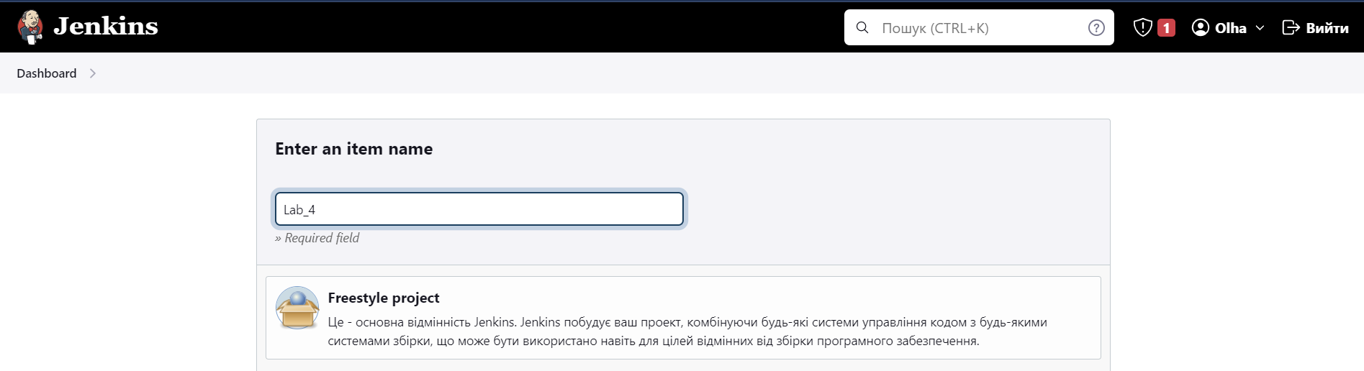

1. Надала url, яка посилається на мій репозиторій:

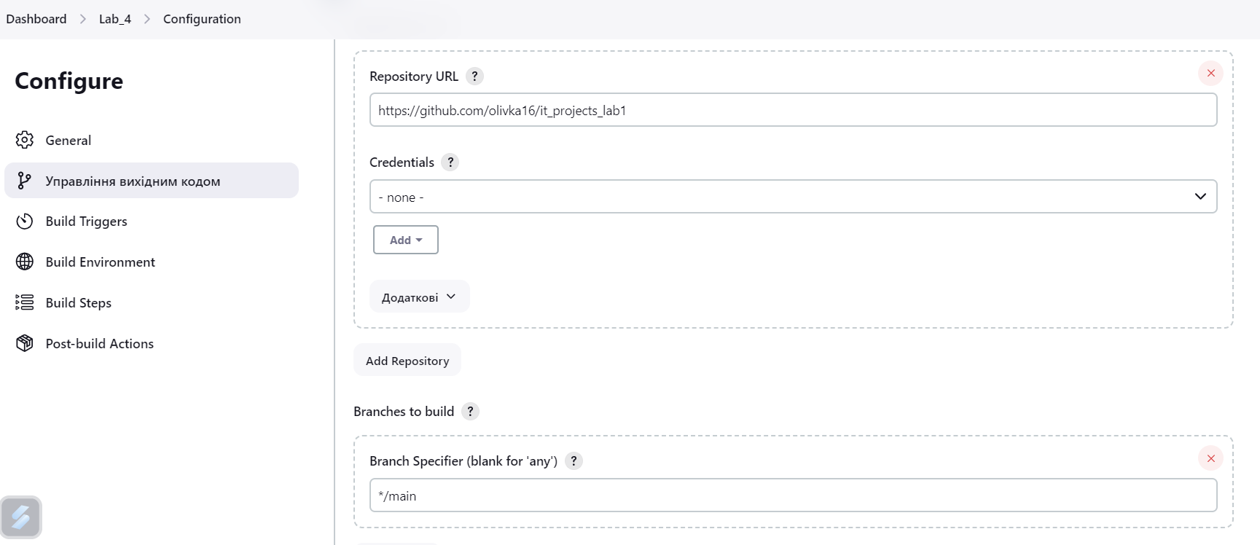

1. Додала крок збірки:

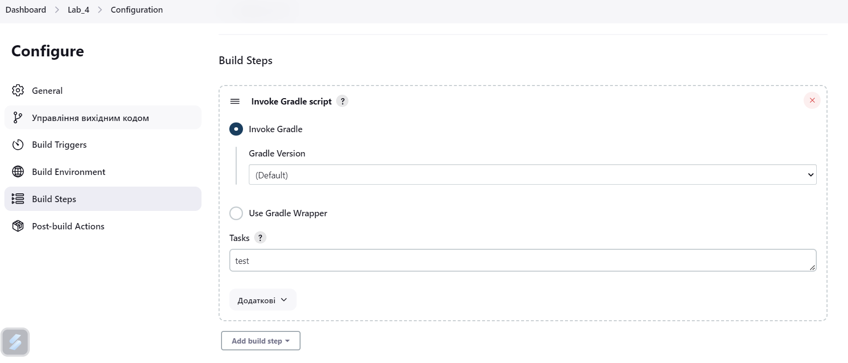

1. Запустила job:

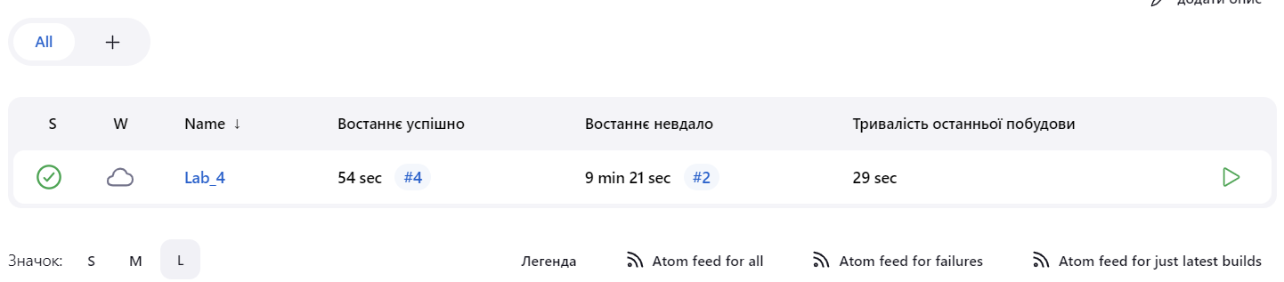

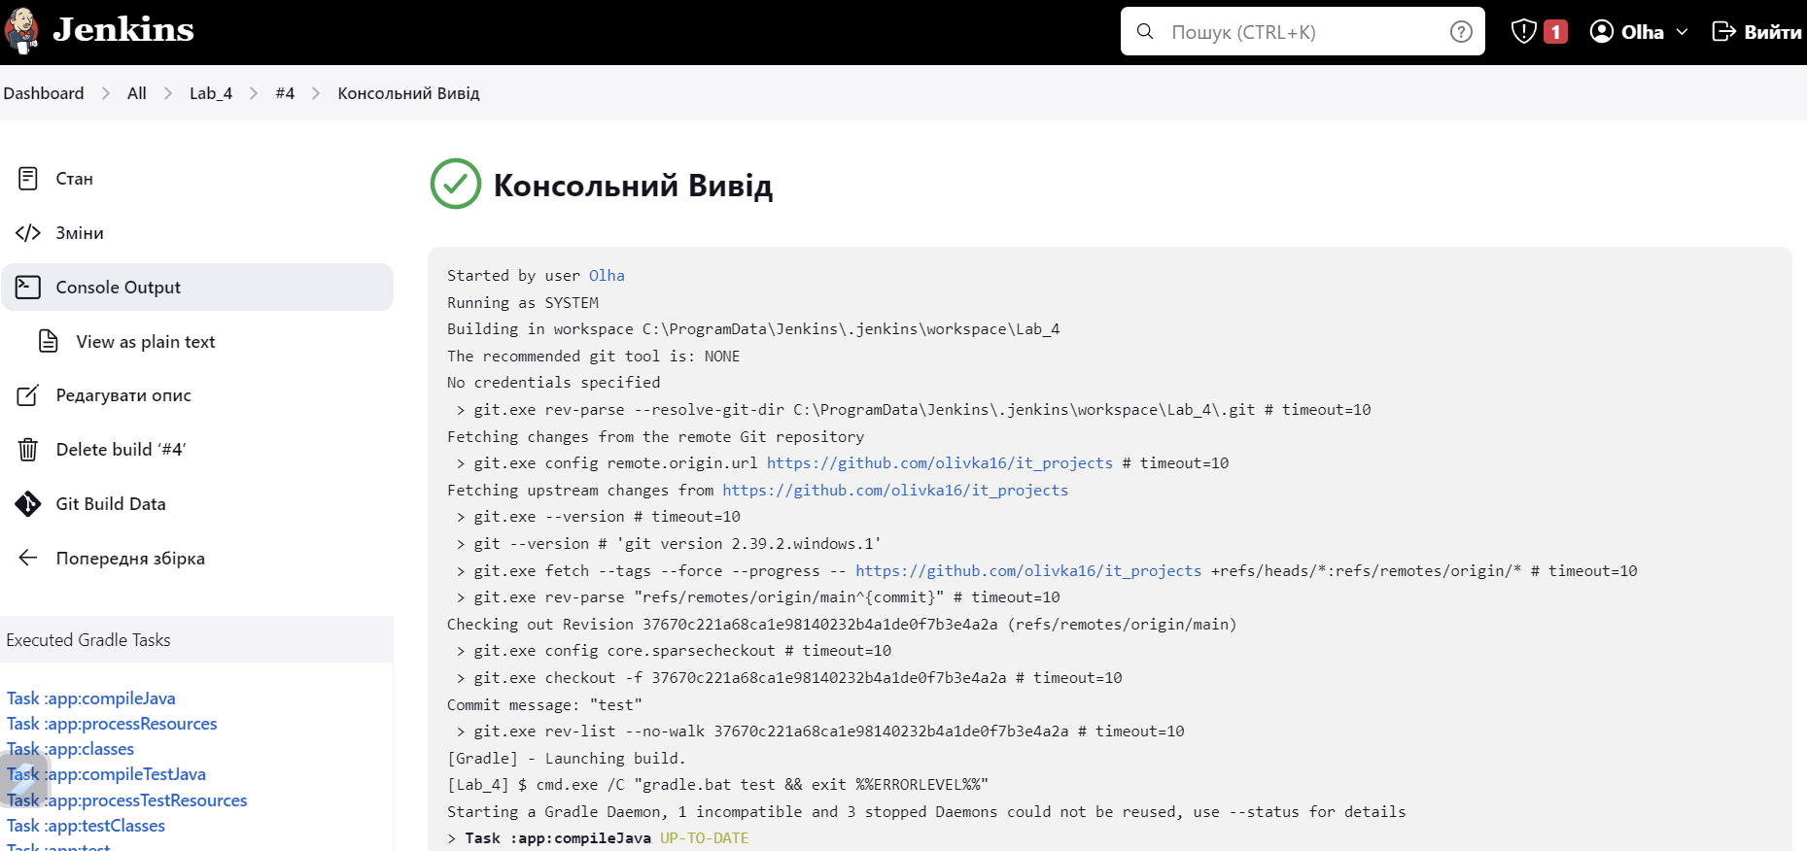

**Висновки:** Ознайомилася з принципами безперервної інтеграції проектів. Набула практичних навичок роботи з Jenkins.